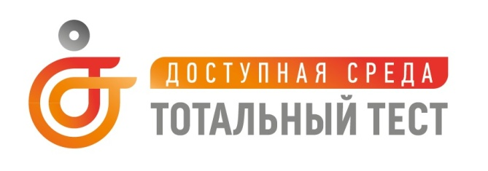

Информация о проекте:
В рамках данного проекта 3 декабря с. г. – в Международный день инвалидов – пройдёт всероссийская общественная акция в 8 субъектах РФ в 8 федеральных округах РФ в форме добровольного теста для всех желающих на тему организации доступной среды и навыков общения с людьми с инвалидностью. Цель теста – повышение уровня осведомленности граждан о существующих проблемах и потребностях людей с инвалидностью, а также этике общения с людьми с ограничениями по здоровью.
Все участники проекта должны зарегистрироваться на сайте проекте на странице тотальный тест: http://xn----7sbaqbevmv7c5i.xn--p1ai/total-test/
В г. Екатеринбург очное участие состоится по адресу:
ТОЧКА КИПЕНИЯ: РОССИЯ, СВЕРДЛОВСКАЯ ОБЛАСТЬ, Г. ЕКАТЕРИНБУРГ, БОРИСА ЕЛЬЦИНА, Д. 3, СТР. ЕЛЬЦИН-ЦЕНТР (5-Й ЭТАЖ)
При регистрации участники субъекта РФ могут обозначать дистанционное участие и принять участие в тесте онлайн – на сайте проекта в день проведения –
3 декабря 2019 года в 10.00 по мск. Дистанционное означает, что предварительно зарегистрировавшиеся на странице мероприятия участники 3 декабря из любой точки, в которой действует Интернет, могут зайти на сайт и пройти тест.
При регистрации участников в городе проведения – необходимо указать очный формат и выбирать точку очного участия. В рамках очного участия, участники необходимо прийти заранее – к 9.00 по мск., чтобы отметиться на регистрации, занять удобное место, войти в личный кабинет и начать тестирование вместе со всеми в 10.00 по мск.
При себе необходимо иметь компьютер или телефон, так как на очной площадке сам тест будет проходить с помощью гаджета через личный кабинет.
Порядок проведения теста и коннект площадок:
9.00 по мск – сбор участников, регистрация, вход в личный кабинет.
9.30 по мск– торжественная официальная региональная часть.
10.00 по мск – начало трансляции – включение проектора и приветственное слово
от федерального центра. Начало теста.
10.00 – 10.10 по мск
На экранах в регионах трансляция площадки московской
10.10 – 11.00 по мск
На экране презентация
11.00 по мск – завершение теста.
11.00 – 12.00 по мск – комментарий и разбор теста от эксперта. Тренинг.
12.00 – 12.15 по мск – заключительное слово центральной площадки (онлайн – трансляция).
12.15 – 12.30 по мск – заключительное слово региональной площадки (очный формат).

Если какая-либо организация в регионе желает провести у себя Тотальный тест,
то необходимо предоставить:
- контактное лицо от площадки;
- количество мест, на которое рассчитано помещение для проведения, которое коллеги готовы предоставить;
- контакты технического специалиста от площадки.
- желательно, чтобы площадка была оборудована экраном или проектором с выходом
в интернет, чтобы подключиться к основной трансляции теста.
(но даже если такой возможности нет – коллеги могут организовать свое мероприятия в это же время и предупредить участников иметь при себе телефоны или компьютеры, обеспечить площадке выход в интернет – вай фай. На месте пройти одновременно тест, через личный кабинет. Предварительно также зарегистрировать участников на сайте, чтобы в день проведения теста, осталось только войти в личный кабинет и подключиться к тесту).
Вы нам направляете сформированный запрос от коллег, мы акцептуем их в общей системе координат проекта. По итогам акцепта коллеги наравне со всеми координаторами проекта получают доступ к основным материалам проекта:
- брендирование для экрана,
- брендбук в случае, если планируют напечатать доп. материалы,
- ссылки на видео-трансляцию и инструкцию для подключения,
- контакты организаторов.
Дополнительная информация по проекту:
Важно зарегистрироваться заранее, чтобы на почты участников направили ссылку
на вебинар и инструкцию для подключения.
Контактное лицо от АНО ДПО «ЦОПЗ» - Беляева Наталья, менеджер проекта Тотальный тест «Доступная среда», +79515423557, nataliyabelyaeva2010@yandex.ru
Более подробную информацию о данной акции можно узнать на сайте академия-дс.рф. на официальной странице проекта. Контактное лицо для партнёров, спонсоров
и СМИ: Валерия Юртаева, руководитель проекта, управляющий директор Академии доступной среды, 8 909 977 40 08, office@ac-po.ru.

